Gminne Eliminacje Podkarpackiej Olimpiady Tenisa Stołowego
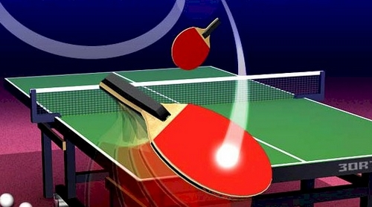
1.CEL
- upowszechnianie sportu wśród dzieci, młodzieży i całych rodzin,
- aktywizacja wszystkich środowisk w uprawianiu sportu ,
- integracja osób niepełnosprawnych z całym środowiskiem sportowym,
- popularyzacja tenisa stołowego jako dyscypliny sportu, możliwej do uprawiania w każdych warunkach,
- likwidacja sportowych dysproporcji międzyśrodowiskowych.
2. UCZESTNICY
Uczestniczyć mogą wszyscy chętni niezrzeszeni od trzech lat w sekcjach tenisa stołowego , klubach sportowych.
3. ORGANIZATORZY
- Miejski Ośrodek Sportu i Rekreacji w Dukli
- UKS TKKF Dukla

4. TERMIN I MIEJSCE
- 03 marzec 2013 r.
- hala sportowa- MOSiR , godz. 9.00

5. SYSTEM WSPÓŁZAWODNICTWA
- zawody przeprowadzane będą w grupach indywidualnych wg. przepisów PZTS, systemem pucharowym lub każdy z każdym decyzję dotyczącą wyboru systemu podejmuje organizator przed zawodami.
- współzawodnictwo rozgrywane będzie w sześciu grupach wiekowych dla dziewcząt i chłopców oraz kobiet i mężczyzn;
do 13 lat rocznik 2000 i młodsi
od 14 do 16 lat 1997 - 1999
od 17 do 19 lat 1994 - 1996
od 20 do 44 lat 1969 - 1993
45 lat i powyżej 1968 i starsi
- osoby niepełnosprawne bez względu na wiek
- do eliminacji wyższego szczebla, aż do finału wojewódzkiego przechodzą zdobywcy I i II miejsca w poszczególnych kategoriach.
6. NAGRODY
Przewiduje się nagrody w postaci dyplomów i pucharów za zajęcie miejsc od I do III w poszczególnych kategoriach wiekowych.
7. POSTANOWIENIA KOŃCOWE
- obowiązkowy strój sportowy , zamienne obuwie sportowe z białą podeszwą
Zgłoszenia z podziałem na kategorie wiekowe w terminie do 18 marca w siedzibie Miejskiego Ośrodka Sportu i Rekreacji w Dukli ul. Armii Krajowej 1 A tel : 691 087 355 lub w formie elektronicznej pod adresem mosirzgloszenia@dukla.pl
Organizatorzy zastrzegają sobie ostateczna interpretacje postanowień niniejszego regulaminu.

